DFK1
Zdravím všechny!
Ve filozofii jsme vstoupili do světa pozdní antiky. V následujícím textu si přečtěte o nejvlivnějším směru tohoto období. Možná jste slyšeli spojení „stoický klid“. Po přečtení vám bude jasné, odkud daný výraz pochází a co znamená.
Přečtěte si, udělejte si zápisky. Na internetu si najděte citáty Senecy a Marca Aurelia. Uložte si ten, který vás nejvíce zaujme a na nejbližší hodině se o něj můžete podělit.
Otázka k zamyšlení: Které východní náboženství připomíná následující směr? V čem? (nic neposílejte, jen se zamyslete, příště se na to podíváme)
Hlavní filozofické směry pozdní antiky:
- Stoicismus
- Epikureismus
- Skepticismus
- Novoplatónismus

Rozvíjela se významně praktická stránka filozofie, kterou můžeme vyjádřit otázkou: Jak žít?

STOICISMUS:
- nejvlivnější filozofický směr pozdní antiky, rozvíjel se od 300 př.n.l. do 2. století n.l.
- zástupci: Zenón z Kitia, Kleanthés, Seneca, Marcus Aurelius, Epiktétos

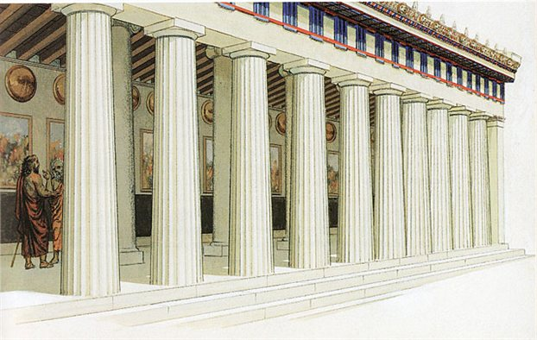
- založena Zenónem z Kitia na Kypru – název je odvozen podle místa, kde se původně scházeli její stoupenci, což bylo pestré sloupořadí v Athénách (stoa poikilé)

Jak žít? Ve shodě s přírodou, odpovídají stoikové. Ale v jakém smyslu? Žít v souladu s přírodou znamená pro stoiky totéž jako život ve shodě s rozumem. A to s rozumem lidským a božským.
Jak tomu rozumět? Svět je podle stoiků jediným organismem. Veškerou hmotou, která je pasivním principem, proniká rozum (řec. logos) jako aktivní a tvůrčí princip. Logos je duší světa, má božskou povahu, vytváří z beztvaré hmoty ŘÁD.
Jaké místo v řádu přírody zaujímá člověk? Nejvyšší, neboť je obdařen rozumem. Proto také žít dobře a ctnostně znamená pro něj žít ve shodě s rozumem, tedy se sebou samotným, a s ŘÁDEM.
Člověk by měl rozumem ovládnout vnitřní vášně a oprostit se od nich (řec. apatheia). Jeho duševní vyrovnanost (stoický klid) však nesmí být závislá ani na vnějších událostech, které mnohdy krutě zasahují do našich životů. Ale jak se s nimi vyrovnat, když jsme vůči nim bezbranní?
Stoický mudrc se nechává OSUDEM vést, nikoliv vláčet.
Člověk je jako pes zapřažený ke káře. Pokud s ní jde v souladu, připadá si svobodný. Jestliže se jí nepřizpůsobí, je károu vlečen, ale po osudem určené cestě stejné půjde.
Moudrý se tedy snaží pochopit a přijmout svůj vlastní osud, neboť důvěřuje boží prozřetelnosti v tom, že řídí svět nejlepším možným způsobem. Pak může dosáhnout stavu neotřesitelnosti (ataraxia), svobody a soběstačnosti (nezávislosti na vnějších věcech).
K zásadám stoické etiky patří povinnosti jednotlivce vůči rodině, přátelům, společnosti, státu….společný prospěch stojí nad prospěchem jednotlivce.
Protože rozum obdrželi všechny svobodné bytosti, jsou si lidé svou hodnotou ROVNI (tato myšlenka byla v otrokářské společnosti revoluční)! Myšlenky o lidské důstojnosti spojovali s myšlenkou světoobčanství. Celá země je společnou vlastí všech lidí.
Veškeré dění na světe probíhá ve shodě s nevyhnutelným osudem a boží prozřetelností, která řídí svět co nejúčelněji. Tento předpoklad však vybízí k otázce: Jak ospravedlnit boha vzhledem k neštěstí, které postihuje i dobré lidi? (tento problém se nazývá theodicea)

SENECA LUCIUS ANNAEUS (4. př. n.l. – 65.n.l.) – římský senátor, vychovatel císaře Nerona, nejvlivnější představitel stoicismu v Římě
- zdůrazněním určitých prvků přiblížil stoicismus křesťanství – hlásal lásku k bližnímu, soucit, laskavost, věřil v nesmrtelnost lidské duše a boha chápal jako dobrotivého otce
- zabýval se otázkou theodicey (v práci O prozřetelnosti bohů) – tvrdil, že dobrým mužům se nemůže stát žádné zlo – i těžká životní situace není neštěstí, nýbrž zkouška a cvičení.
- myšlenka Senecy: „Nezáleží na tom, co snášíš, ale jak to snášíš“

MARCUS AURELIUS (121 – 180 n.l.) – římský císař, zapsal se do dějin jako filozof na trůně, napsal jedinou knihu Hovory k sobě – krátké úvahy, které povětšinou zaznamenával ve vojenských táborech.
Jak rychle všechno zaniká: ve světě lidé, ve věčnosti povědomí o nich! Kdo jsou oni, jichž vratké soudy a hlasy udělují slávu? Co je to zemřít? Přihlédneme-li k věci samé, pak nebudeme pokládat smrt za nic jiného než za úkon přírody: bojí-li se však někdo úkonu přírody, je dětina. Ale smrt je nejen úkon přírody, nýbrž přírodě dokonce prospívá.
Více: https://sites.google.com/site/novamisantropovacitarna/marcus-aurelius-hovory-k-sobe
Pro stoiky byla smrt přirozený proces, je nutné se se smrtí smířit – je to vnější věc, kterou nemůžeme nijak ovlivnit. Řadu věcí nemůžeme ovlivnit, je nutné to přijmout a potom dosáhneme duševního klidu. Pro Epiktéta byl takovou věcí i fyzický vzhled. Tvrdil, že to, co můžeme změnit, měnit máme. To, co nás trápí, se máme naučit nevpouštět do našeho prožívání. Máme se učit být spokojení s tím, co máme, připravovat se na smrt s klidem a vyrovnaností. Vše v životě – i utrpení a negativní zkušenosti – mají hluboký smysl.
Stoicismus svou etikou a jasným náhledem ovlivnil nejen vzdělané a mocné, ale i prosté lidi. Část křesťanské etiky je vlastně rozvíjením křesťanských myšlenek.

